附件1：

**腾讯会议平台操作流程**

**一、安装腾讯会议APP**

腾讯会议平台下载链接：https://meeting.tencent.com/download-center.html?from=1001

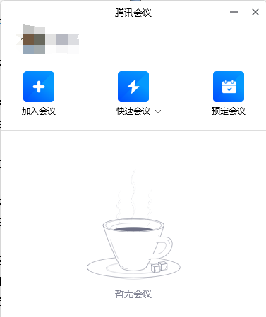

### **二、考生进入腾讯会议虚拟会议室**

打开腾讯会议客户端，在腾讯会议主面板，选择”加入会议“，输入会议号，以及您希望在会议中显示的名字（请修改名称为：“序号+姓名+准考证号”），并勾选相应的入会前设置项，点击”加入会议“即可成功入会；入会后考生请静音并打开视频，禁止使用虚拟背景。

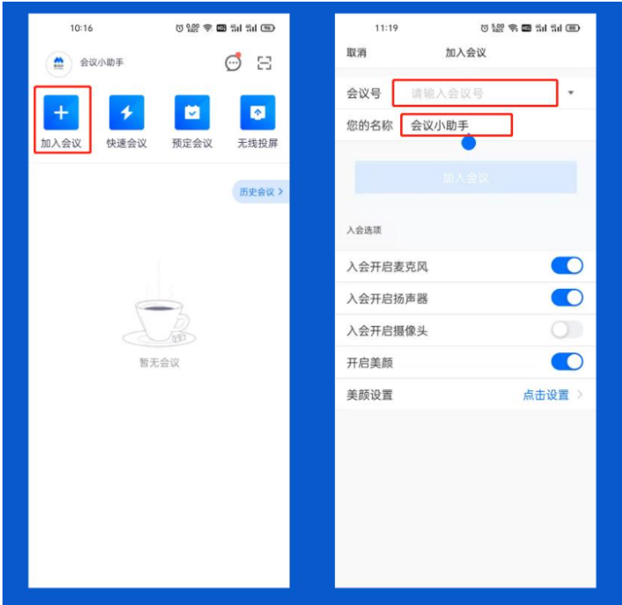

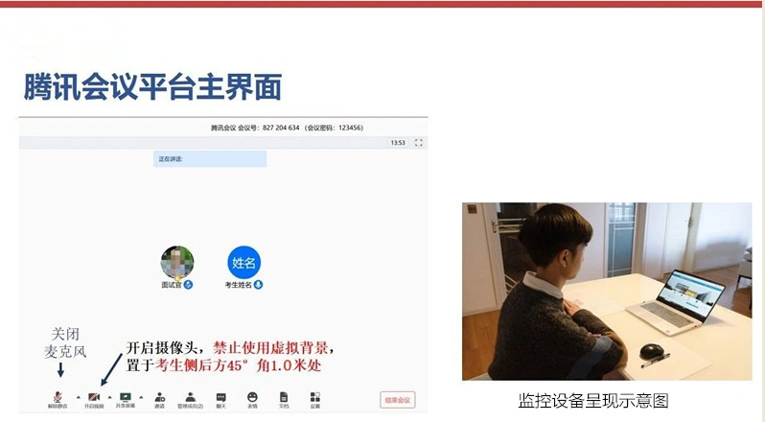

**三、考试结束，在规定的时间内离开会议室**

